Family Math Studio Lección 9.2 · 6.AT.11

Analizar gráficas de relaciones entre dos variables
Convertir cada fila de una tabla en un par ordenado y marcarlo como un punto.
Nombre Fecha

La chispa de hoy
Un boleto para un espectáculo cuesta $45. La tabla dice 1 boleto, $45; 2 boletos, $90; 3 boletos, $135. Marcas cada fila como un punto. En cada punto, ¿cuál número va primero? Primero adivina: ¿va primero el número de boletos o el costo total?
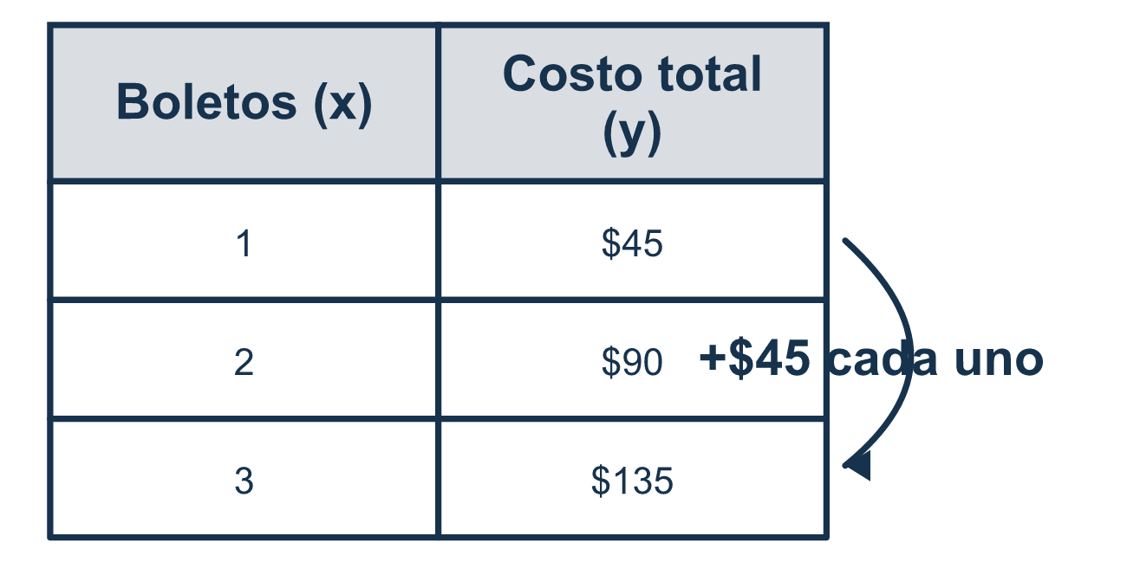
Nuestro modelo de clase: de fila a punto

Inténtalo
Resuélvelo en papel. Escribe una respuesta en cada línea.
- ¿Qué par ordenado corresponde a x = 3 y y = 6?
A. (6, 3) B. (3, 6) C. (3 + 6) D. 36
Mi respuesta
- En el par ordenado (2, 5), ¿qué número es el valor independiente?
A. 2 B. 5 C. 7 D. 10
Mi respuesta
- ¿Cómo grafican el punto (4, 1) desde el origen?
A. Arriba 4, derecha 1 B. Derecha 1, arriba 4 C. Derecha 4, arriba 1 D. Izquierda 4, arriba 1
Mi respuesta
- Una tabla muestra x = 1, 2, 3 y y = 3, 6, 9. ¿Qué par ordenado sale de x = 2?
A. (2, 3) B. (6, 2) C. (2, 9) D. (2, 6)
Mi respuesta
- ¿Qué punto está en el eje vertical (el eje y)?
A. (0, 4) B. (4, 0) C. (4, 4) D. (1, 1)
Mi respuesta

Conversen
¿Cuál cantidad eliges primero, los boletos o el costo?

Misión en casa
En el reverso de un sobre, escriban una tabla de boletos: 1 boleto $45, 2 boletos $90, 3 boletos $135. Pidan a su estudiante los tres puntos, primero los boletos. Después pregunten qué se escribe en cada eje.

Si se atoran, pregunten
- ¿Cuál cantidad va primero en el par?
- ¿En qué se convierte una fila de la tabla en la gráfica?
- ¿Están etiquetados los dos ejes?

Hazlo en pantalla

Escanea o escribe el enlace. La misma lección, con pistas. eduwonderlab.com/lessons/9-2/homework.html
¿Cómo te sentiste? (opcional) ☐ Difícil ☐ Voy mejorando ☐ Lo entendí

Family Math Studio · Para adultos Lección 9.2 · 6.AT.11

Respuestas y notas para conversar
Analizar gráficas de relaciones entre dos variables

Lo que aprende tu estudiante
Esta noche convertimos una tabla en una gráfica. Cada fila de la tabla se convierte en un punto del plano de coordenadas.

Respuestas
Pidan a su estudiante que explique antes de mirar.
- B. (3, 6). (3, 6) es correcto, porque un par ordenado se escribe (x, y).
- A. 2. 2 es el valor independiente, porque es el primer número del par.
- C. Derecha 4, arriba 1. 4 a la derecha y 1 hacia arriba, porque x dice cuánto ir a la derecha y y dice cuánto subir.
- D. (2, 6). (2, 6) sale de x = 2, porque y es 6 en esa fila.
- A. (0, 4). (0, 4) está en el eje vertical, porque su valor de x es 0.

Conversen
¿Cuál cantidad eliges primero, los boletos o el costo?

Cuando se atoren, pregunten
- ¿Cuál cantidad va primero en el par?
- ¿En qué se convierte una fila de la tabla en la gráfica?
- ¿Están etiquetados los dos ejes?

Eviten decir
- Marca primero el número más grande.
- No necesitas etiquetar los ejes.
- Une los puntos como quieras.

Misión en casa
En el reverso de un sobre, escriban una tabla de boletos: 1 boleto $45, 2 boletos $90, 3 boletos $135. Pidan a su estudiante los tres puntos, primero los boletos. Después pregunten qué se escribe en cada eje.

